鄞州中学2009届高三第17次理综考试试卷
第I卷（选择题 共126分）
一、选择题（本大题共17小题．每小题6分，只有一个答案是正确的）
1．下列细胞内的反应发生在膜结构上的是
A．丙酮酸转化成乳酸 B．光合作用的暗反应
C．[H]与分子氧的结合 D．氨基酸脱水缩合
2．用³H标记的胸腺嘧啶脱氧核苷酸培养某种细胞一段时间后，再移至普通培养基中培养，不同间隔时间取样，进行放射显影，在显微镜下观察计数，统计标记细胞的百分数。图中A：细胞核开始被标记；B：一个被标记细胞X开始进入分裂期；C：细胞X着丝点开始分裂；D：细胞X分裂成两个子细胞，被标记细胞数目在增加；E：标记细胞第二次进入分裂期；F：被标记细胞的比例在减少；G：被标记细胞的数目在减少。下列说法错误的是：
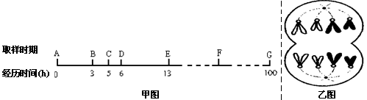

A．该细胞分裂一次平均经历的时间为10h
B．图甲中BC段DNA分子稳定性最低，适于进行诱发突变
C．被标记的细胞比例减少的根本原因是DNA有半保留复制的特点，在普通培养基中，新合成的脱氧核苷酸链都是没被标记的
D．图乙分裂状态位于图甲的CD期的前段，细胞内含有4个染色体组。
3．某地区生态系统受到化学毒剂污染，该系统内植物迅速死亡。此生态系统中I、II、III营养级（I、II、III营养级依次由低到高）生物数量及分解者数量在短期内变化趋势如图所示。其中正确的是
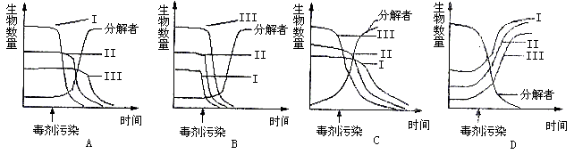

4．美国疾控中心证实，在墨西哥导致一百多人死亡的猪流感病毒（现已更名为甲型H₁N₁流感病毒）与在美国导致数十人染病的病毒都是A/H₁N₁型，这一毒株是一种新型变异病毒，包含有禽流感、猪流感和人流感三种流感病毒的基因片断，同时拥有亚洲猪流感和非洲猪流感病毒特征，是一种之前从未在人和猪身上出现过的新型猪流感病毒。下列人体对流感的免疫过程的说法正确的是
A．由于流感病毒可以通过基因突变、基因重组和染色体变异导致遗传物质的变化，而且变异频率比其他生物高，导致之前研制的疫苗无效
B．体液免疫通过抗体对流感病毒起防御作用
C．抗体既能作用于细胞外的禽流感病毒，也能作用于细胞内的禽流感病毒
D．效应T细胞能直接作用于流感病毒，导致流感病毒的裂解死亡
5．要将基因型为AaBB的生物，培育出以下基因型的生物：①AaBb；②AaBBC；③AAaaBBBB；④aB。则对应的育种方法依次是
A．诱变育种、转基因技术、细胞融合、花药离体培养
B．杂交育种、花药离体培养、转基因技术、多倍体育种
C．花药离体培养、诱变育种、多倍体育种、转基因技术
D．多倍体育种、花药离体培养、诱变育种、转基因技术
6．基因工程中，需使用特定的限制酶切割目的基因和质粒，便于重组和筛选。已知限制酶I的识别序列和切点是—G↓GATCC— ，限制酶II的识别序列和切点是—↓GATC—。根据图示判断下列操作正确的是

注：GeneI 和GeneⅡ 表示两种标记基因
表示限制酶仅有的识别序列放大
GGATCC
CCTAGG
GATC
CTAG
目的基因
GGATCC

CCTAGG
Gene I
Gene II
GATC

CTAG

A．质粒用限制酶Ⅰ切割，目的基因用限制酶Ⅱ切割
B．质粒用限制酶Ⅱ切割，目的基因用限制酶Ⅰ切割
C．目的基因和质粒均用限制酶Ⅰ切割
D．目的基因和质粒均用限制酶Ⅱ切割

7．下列关于一些社会热点的说法中正确的是
A．奶制品中加入三聚氰胺能提高蛋白质的含量
B．新能源汽车的推广有助于减少光化学烟雾的产生
C．装饰材料中释放出来的甲醛因有杀菌消毒作用，故不是居室污染物
D．将煤进行液化、气化处理，可以提高燃料的燃烧效率，但不能减少污染气体的排放
8．下列离子能大量共存的是
A．在pH=1的溶液中：Fe²⁺、NO₃⁻、Cl⁻、NH₄⁺
B．在pH=13的溶液中：Na⁺、K⁺、S²⁻、Cl⁻
C．在无色透明的溶液中：K⁺、Cl⁻、HCO₃⁻、Al³⁺
D．在无色溶液中：Fe³⁺、SO₄²⁻、Na⁺、SCN⁻
9．下列是有关实验的叙述中，合理的是
①用pH试纸测得氯水的pH为2
②不宜用瓷坩埚灼烧氢氧化钠固体
③使用容量瓶的第一步操作是先将容量瓶用蒸馏水洗涤后烘干
④用酸式滴定管量取12.00mL高锰酸钾溶液
⑤使用pH试纸测定溶液pH时先润湿，测得溶液的pH都偏小
⑥实验室配制氯化铁溶液时，可以先将氯化铁溶解在盐酸中，再配制到所需要的浓度
A．②④⑥ B．②③⑥ C．①②④ D．②③④⑤⑥
10．最近，科学家研制出一种纸质电池，这种“软电池”采用薄层纸片作为载体和传导体，
在一边附着锌，在另一边附着二氧化锰。电池总反应为：
Zn + 2MnO₂ + H₂O = ZnO + 2MnO（OH），关于此电池，下列说法正确的是
A．该电池Zn为负极，ZnO为正极，MnO₂催化剂
B．导电时外电路电子由Zn流向MnO₂，内电路电子由MnO₂流向Zn
C．电池工作时OH⁻能通过薄层纸片向附着二氧化锰的电极移动
D．该电池的正极反应为：MnO₂ + e⁻ + H₂O = MnO（OH）+ OH⁻

11．常温下，将V₁mL c₁ mol/L的醋酸溶液滴加到V₂ mL c₂ mol/L的氢氧化钠溶液中，下列结论正确的是
A．若V₁=V₂ ，且溶液的pH>7，则一定有c₁<c₂
B．若c₁v₁=c₂v₂，则混合溶液中有c（OH⁻）>[c（CH₃COOH）+c（H⁺）]
C．若混合液的pH=7，则混合液中c（CH₃COO⁻）>c（Na⁺）
D．若混合液的pH=7，则一定有c₁v₁>c₂v₂

12．溴敌隆是一种理想的杀鼠剂，其结构简式如下图所示。溴敌隆在某碱性条件下水解，再经酸化，其产物的化学式为C₃₀H₂₅BrO₅。下列说法正确的是
A．溴敌隆的化学式为C₃₀H₂₄BrO₄
B．在该碱性条件下水解时，1mol溴敌隆
将消耗4molNaOH
C．溴敌隆经水解，酸化后的产物(C₃₀H₂₅BrO₅)1mol，与足量浓溴水反应，消耗Br₂的物质的量为3mol
D．1mol溴敌隆最多可与14molH₂发生加成
反应

13．已知25℃时，AgⅠ饱和溶液中c(Ag⁺)为1.22×10^{－8}mol·L^{－1}，AgCl的饱和溶液中c(Ag⁺)为1.30×10^{－5}mol·L^{－1}。若在5mL含有KCl和KⅠ浓度均为0.01mol·L^{－1}的混合溶液中，滴加8mL 0.01mol·L^{－1}的AgNO₃溶液，则下列叙述中不正确的是
A．反应后溶液中离子浓度大小关系为：c(NO₃—)>c(Ag⁺)>c(Cl－)>c(Ⅰ－)
B．溶液中先产生的是AgⅠ沉淀
C．AgCl的K_{SP}的数值为1.69×10^{－10}
D．若在AgCl悬浊液中滴加浓KⅠ溶液，白色沉淀会转变成黄色沉淀

14.如图所示，直角三棱镜ABC的一个侧面BC紧贴在平面镜上，∠BAC=β。从点光源S发出的细光束SO射到棱镜的另一侧面AC上，适当调整入射光SO的方向，当SO与AC成α角时，其折射光与镜面发生一次反射，从AC面射出后恰好与SO重合，则此棱镜的折射率为
O
B
C
α
β
A
S
A、 B、 C、 D、

15．沿$x$轴正方向传播的简谐横波在$t_{1}=0$s时的波形如图所示，此时波传播到$x=\text{2m}$处的质点B，质点A恰好位于波谷位置，C、D两个质点的平衡位置分别位于$x=\text{3m}$和$x=\text{5m}$处。当$t_{2}=0\text{.}\text{6s}$时，质点A恰好第二次(从计时后算起) 处于波峰位置，则下列判断中正确的是
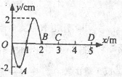
A．该波的波速等于10m/s
B．当$t=1\text{.}\text{0s}$时，质点C在平衡位置处且向上运动
C．当$t=0\text{.}\text{9s}$时，质点D的位移为2cm
D．当质点D第一次位于波峰位置时，质点B恰好位于波峰位置
16. 高血压已成为危害人类健康的一种常见病，现已查明，血管变细是其诱因之一。为研究这一问题，我们可做一些简化和假设：设血液通过一定长度的血管时受到的阻力f与血液流速v成正比，即f=kv(其中k与血管粗细无关)，为维持血液匀速流动，在血管两端需要有一定的压强差。设血管内径为d时所需的压强差为Δp，若血管内径减为d′时，为了维持在相同时间内流过同样多的血液，压强差必须变为

17. 如图所示，两个有界匀强磁场，磁感应强度大小均为B，方向分别垂直纸面向里和向外，磁场宽度均为L，距磁场区域的左侧L处，有一边长为L的正方形导体线框，总电阻为R，且线框平面与磁场方向垂直，现用外力F使线框以速度v匀速穿过磁场区域，以初始位置为计时起点，规定：电流沿逆时针方向时的电动势E为正，磁感线垂直纸面向里时磁通量Φ的方向为正，外力F向右为正。则以下关于线框中的磁通量Φ、感应电动势E、外力F和电功率P随时间变化的图象正确的是
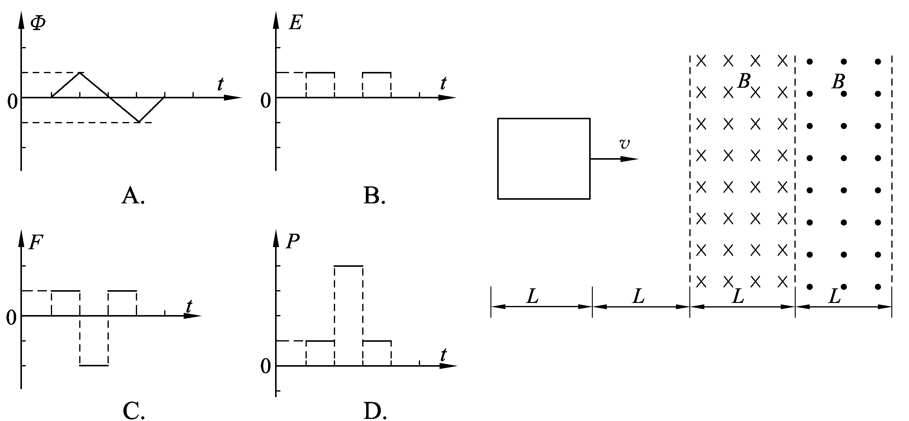

二．选择题（本题共4小题。在每小题给出的四个选项中，有的只有一个选项正确，有的有多个选项正确，全部选对的得6分，选对但不全的得3分，有选错的得0分）

18．若规定氢原子处于基态时的能量为E₁=0，则其它各激发态的能量依次为E₂=10.2eV、E₃=12.09eV、E₄=12.75eV、E₅=13.06eV、……。在气体放电管中，处于基态的氢原子受到能量为12.8eV的高速电子轰击而跃迁到激发态，在这些氢原子从激发态向低能级跃迁的过程中

A．总共能辐射出六种不同频率的光子

B．总共能辐射出十种不同频率的光子

C．辐射出波长最长的光子是从n＝4跃迁到n＝3能级时放出的

D．辐射出波长最长的光子是从n＝5跃迁到n＝4能级时放出的
19．如图所示，理想变压器的副线圈上通过输电线接有三只灯泡L₁、L₂和L₃，输电线的等效电阻为R，原线圈接有一个理想电流表。开始时开关S接通，当S断开时，以下说法正确的是
A．原线圈两端P、Q间的输入电压减小。
B．等效电阻R上的功率变大。
C．原线圈中电流表示数变大。
D．灯泡L₁和L₂变亮。
20．如图所示，两根光滑的金属导轨平行放置在绝缘斜面上，导轨的下方接有电阻R，导轨的电阻不计。斜面所在的空间有竖直向下的匀强磁场。质量为m、电阻不计的金属导体棒放在导轨上的ab位置，经过一段时间，导体棒从ab位置由静止开始自由运动到导轨上的cd位置。在此过程中，下列说法正确的是
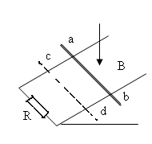
A．导体棒在运动过程中机械能不守恒
B．重力所做的功等于导体棒的动能增量
C．导体棒克服安培力所做的功等于电阻R上产生的热量
D．作用在导体棒上的合力所做的功等于导体棒的机械能的增量
21. 在太阳系中有一颗行星的半径为R，若在该星球表面以初速度v₀竖直上抛一物体，则该物体上升的最大高度为H.已知该物体所受的其他力与行星对它的万有引力相比较可忽略不计(万有引力常量G未知).则根据这些条件，可以求出的物理量是
A．该行星的密度 B．该行星的自转周期
C．该星球的第一宇宙速度 D．该行星附近运行的卫星的最小周期

第Ⅱ卷
非选择题，共10大题，共174分

22．（18分）
（1）（4分）如图是用双缝干涉测光的波长的实验设备示意图。图中①②③④⑤依次是光源、滤光片、单缝、双缝、光屏，调整实验装置使得像屏上可以见到清晰的干涉条纹，关于干涉条纹的情况，下列叙述哪些是正确的___▲___。
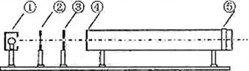

A．若将光屏向左平移一小段距离，屏上的干涉条纹将变得不清晰
B．若将光屏向右平移一小段距离，屏上仍有清晰的干涉条纹
C．若将双缝间的距离减小，光屏上的两个相邻明条纹间的距离变小
D．若将滤光片由绿色换成红色，光屏上的两个相邻暗条纹间的距离增大
（2）①（6分）一次实验中，提供了下列几个长度测量仪器：
A、毫米刻度尺。 B、10分度游标卡尺
C、20分度游标卡尺 D、50分度游标卡尺
E、螺旋测微器，
某同学用其中一种仪器测量某工件长度为1.545cm，则他使用的仪器为 （填序号），下图中螺旋测微器读数为 mm，游标卡尺的读数为 cm。

（8分）从下列仪器中选出适当的实验器材，设计一电路来测量“金属丝电阻率”。
要求方法简捷，有尽可能高的测量精度，并能得到多组数据。
金属丝（L）（阻值约5Ω） 长度为L₀ 直径为D
电流表（A₁） 量程10mA 内阻r₁=40Ω
电流表（A₂） 量程500μA 内阻r₂=750Ω
电压表（V） 量程10V 内阻10kΩ
电阻（R₁） 阻值为100Ω 起保护作用
滑动变阻器（R₂） 总阻值约20Ω
电池（E） 电动势1.5V 内阻很小
开关（S） 导线若干
②在下列方框中画出电路图，并标明所用器材的代号。

③若选测量数据中的一组数据计算电阻率ρ，则电阻率表达式ρ= ，

23．(14分) 飞碟射击是集时尚性，健康性，娱乐性，观赏性于一体的运动，也是奥运会的正式比赛项目。比赛中碟靶由抛靶机以一定的角度抛向空中，射手在碟靶落地前将其击中得分。在双向飞碟项目中抛靶机同时抛出两枚碟靶，射手只允许射击两次。某同学在飞碟射击场体验了该项目。若两碟靶同时达到各自最大高度H₁、H₂（H₁< H₂），此时碟靶速度水平，该同学开始准备射击，并在随后的时间里先后击中两碟靶于同一高度，射击的时间间隔为△t.若两碟靶的质量均为m，碟靶在空中飞行时竖直方向受到的阻力为重力的k（k<1）倍，求最大高度为H₁的碟靶从最高点到被击中过程中运动的时间t

24（18分）在质量为$M=1\text{kg}$的小车上, 竖直固定着一个质量为$m=0\text{.}2\text{kg}$，高$h=0\text{.}\text{05}m$、总电阻$R=\text{100}Ω$、 $n=\text{100}$匝矩形线圈，且小车与线圈的水平长度$l$相同。现线圈和小车一起在光滑的水平面上运动，速度为$v_{1}=\text{10}m/s$，随后穿过与线圈平面垂直，磁感应强度$B=1\text{.}0T$的水平有界匀强磁场，方向垂直纸面向里，如图（1）所示。已知小车运动(包括线圈)的速度$v$随车的位移$s$变化的$v−s$图象如图(2)所示。求:
（1）小车的水平长度$l$和磁场的宽度$d$
（2）小车的位移$s=\text{10}\text{cm}$时线圈中的电流大小$I$以及此时小车的加速度$a$

（3）在线圈进入磁场的过程中通过线圈某一截面的电量$q$
（4）线圈和小车通过磁场的过程中线圈电阻的发热量$Q$

5
10
0

10 20 30 40 50
s /cm
v
/
m
·
s
-
1
d
图(2)
图(1)
h
v₀
B
B

25．（22分）如图所示，光滑且足够长的平行金属导轨和固定在同一水平面上，两导轨间距，电阻，导轨上静止放置一质量的金属杆。导轨电阻忽略不计，整个装置处在磁感应强度的匀强磁场中，磁场的方向竖直向下，现用一外力沿水平方向拉杆，使之由静止开始运动，最终以的速度做匀速直线运动，若此时闭合开关S，释放的粒子经加速电场加速后从孔对着圆心进入半径m 的固定圆筒中（筒壁上的小孔只能容一个粒子通过），圆筒内有垂直水平面向下的磁感应强度为的匀强磁场。粒子每次与筒壁发生碰撞均无电荷迁移，也无机械能损失.（粒子质量电荷量$q_{a}=3\text{.}2×{\text{10}}^{−\text{19}}C$。求：
（1）杆做匀速直线运动过程中，外力的功率；
（2）若粒子与圆筒壁碰撞5次后恰又从孔背离圆心射出，忽略粒子进入加速电场的初速度，求磁感应强度。

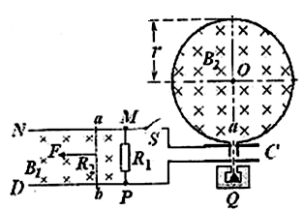

26．（13分）六种短周期元素A、B、C、X、Y、Z原子序数依次减小，其中X、Y、Z原
子核外电子层数之和是5。X元素原子最外电子层上的电子数是Y和Z两元素原子最外电子层上的电子数的总和；Y元素原子的最外电子层上的电子数是它的电子层数的2倍，X和Z可以形成XZ₃的化合物；C与X处于同周期，B⁺与C²⁻的核外电子排布相同，A与B处于同周期，且可形成BA型化合物。
请回答：
（1) Y元素的名称是 ；
（2）A、B、C的离子半径由大到小的顺序为 (用离子符号表示)；
（3）判断化合物XZ₄A的溶液的酸碱性 (填“酸性”、“中性”或“碱性’，)，其
原因是 (用离子方程式表示)。
（4）Z的单质与C的单质在强酸性条件下构成燃料电池，其正极反应式为 。
（5）由Y和Z两种元素形成的相对分子质量为44的化合物的燃烧热为2220 kJ/mol，请
写出其热化学方程式： 。

27．（12分）氨在国民经济中占有重要的地位，请参与下列探究。
（1）生产氢气：将水蒸气通过红热的炭即产生水煤气。
C(s) + H₂O(g) H₂(g) + CO(g) △H = +131.3 kJ ，△S = +133.7 J/K
该反应在低温下能否自发 （填：能或否）。
（2）已知在400℃时，N₂ (g)+ 3H₂(g) 2NH₃(g) △H<0 的K₁=0.5,
①2NH₃(g)N₂ (g)+ 3H₂(g)的K₂= （填数值）。
②400℃时，在0.5L的反应容器中进行合成氨反应，一段时间后，测得N₂、H₂、NH₃的物质的量分别为2mol、1mol、2mol，则此时反应V(N₂)_{正} V(N₂)_{逆}（填：＞、＜、＝、不能确定）。
（3）已知反应：CO(g)+2H₂(g) CH₃OH (g) △H＜0
①该反应在一定条件下达到平衡后，在保证H₂浓度不变的情况下，增大容器的体积，试根据平衡常数，判断平衡 ____________
A．向正反应方向移动 B．向逆反应方向移动 C．不移动
②若该反应的逆反应速率与时间的关系如下图所示：
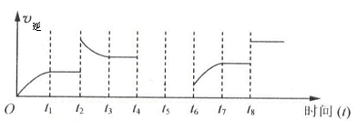
t₄ 时的平衡常数K与t₁时的相比可能_______________（填字母代号）
A．增大 B．减小 C．不变

28．（16分）KMnO₄溶液常用做氧化还原反应滴定的标准液，由于KMnO₄的强氧化性，
它的溶液易被空气中或水中某些少量还原性物质还原，生成难溶性物质MnO（OH）₂，因此精确配制KMnO₄标准溶液的操作是：
（1）称取稍多于所需量的KMnO₄固体溶于水，将溶液加热并保持微沸l h；
（2）用微孔玻璃漏斗过滤除去难溶的MnO（OH）₂；
（3）过滤得到的KMnO₄溶液贮存于棕色试剂瓶放在暗处：
（4）利用氧化还原滴定方法，在70℃－80℃条件下用基准试剂（纯度高、稳定性好的物
质）溶液测定其浓度。

回答下列问题：
（1）为什么要称取稍多于所需的KMnO₄固体?___________________________
（2）如何保证在70℃～80℃条件下进行滴定操作：_______________________
（3）下列物质中，可以用于测定KMnO₄溶液浓度的基准试剂是________（填写序号）
A．H₂C₂O₄·2H₂O B．FeSO₄·7H₂O C．浓盐酸 D．Na₂SO₃
（4）若准确称取W g草酸晶体（H₂C₂O₄·2H₂O）溶于水配成500 mL水溶液，取25.00 mL
置于锥形瓶中，用高锰酸钾溶液滴定至终点，消耗高锰酸钾溶液V mL。问：

①请写出滴定时所发生反应的离子方程式 ；

②滴定时，高锰酸钾溶液应装在___________；滴定终点标志是__________________；

③KMnO₄溶液的物质的量浓度为__________________：

④若滴定前俯视，滴定后平视，则测得的浓度值将________（填“偏高”或偏低）

29．（17分）奶油中有一种化合物A （C₄H₈O₂），A可用作香料。
（1）写出与A分子式相同的所有酯的结构简式：
______________________________________________________________。
已知：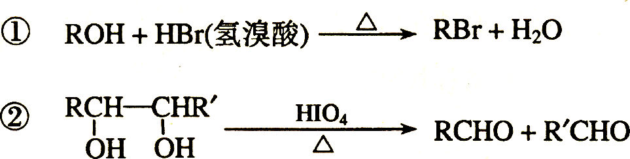

A中含有碳氧双键，与A相关的反应如下：
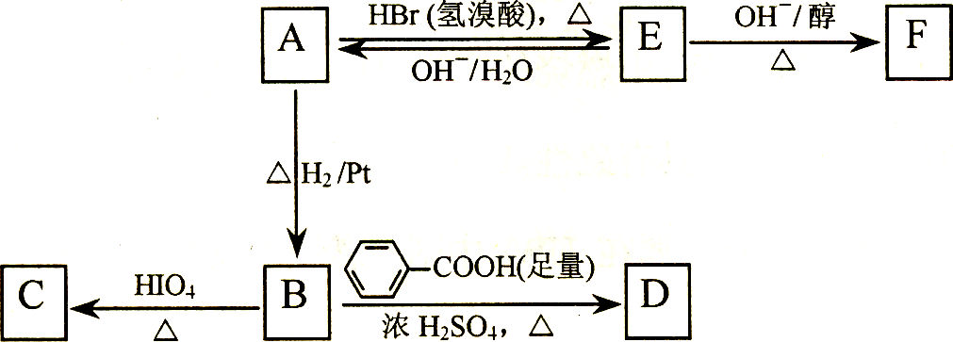

（2）写出A → E、E → F的反应类型：A → E ___________ 、E → F ___________ ；

（3）写出A、C、F的结构简式：A _____________、C ____________、F ___________ ；

（4）写出B → D反应的化学方程式：____________________________；

（5）在空气中长时间搅拌奶油，A可转化为相对分子质量为86的化合物G，G的一氯代物只有一种，写出G的结构简式：________________。

30．（26分）回答下列I、II两小题：
Ⅰ、（20分）为了研究A和B两个植物物种对温度变化的反应，科学家将这两种植物的叶片以不同的温度处理，然后测定其光合作用和呼吸作用的速率。对照实验则在30℃进行。研究结果如下图所示：
（1）指出超出什么温度时，物种A的呼吸作用便会受抑制？ 。

（2）对两个物种而言，哪个过程（光合作用还是呼吸作用）对温度较为敏感？
。
（3）指出在高温时导致光合作用和呼吸作用受抑制的原因 。
（4）指出导致物种B受热致死的临界温度是 。
（5）水果和蔬菜在生长季节内长期处于不致死的高温影响下，甜度会较低。参考本研究的结果，解释产生这种现象的生理基础。 。
（6）成熟叶中含有较多的脱落酸而不含细胞分裂素，科学家通过进一步分析研究得知：脱落酸有抑制核酸、蛋白质的合成并提高核酸酶活性，从而促进核酸的降解，使叶片衰老，而细胞分裂素则抑制叶绿素、核酸和蛋白质的降解，抑制叶片衰老，所以在生产中可利用细胞分裂素作保鲜剂，请你设计一个实验证明细胞分裂素有延缓叶片衰老的作用。
①实验原理：叶绿素逐渐丧失是叶片衰老最明显的特点，离体叶片很快就会出现衰老的特点，因此可通过 来证明。
②实验步骤：
第一步：选取 叶片两片，分别标记为甲、乙。
第二步：在甲叶片的局部位置涂上一定浓度的细胞分裂素，乙叶片
。
第三步：
③实验结果预测： 。
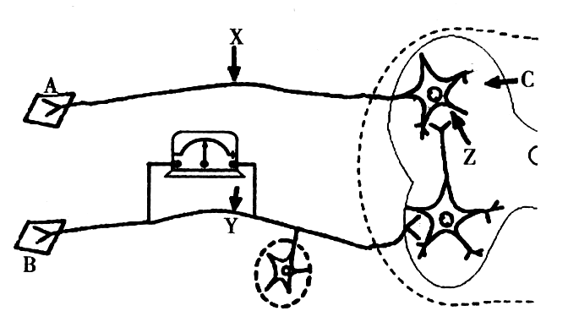
Ⅱ、（6分）右图为反射弧的模式图。X、Y为神经纤维上的实验位点 ，Z为突触间隙。回答下列问题：
（1）图中A为 ，图中虚线所围
成的部分属于反射弧中的 。
（2）如果在Y处膜外安放如图所示的灵敏电流计，给予X点一个强刺激，X点处神经纤维膜内电位发生的变化是 ，电流计指针发生 次偏转。
（3）某种药物可以阻断青蛙屈肌反射活动。将药物放在X，刺激Y，肌肉收缩；将药物放在Z，刺激Y，肌肉不收缩。该实验结果证明这种药物在神经系统中只对兴奋在 有阻断作用。
（4）某患者体内产生一种抗体，这种抗体可与神经递质的受体结合并使其失活，导致患者肌肉萎缩，说话和吞咽困难，最后因呼吸障碍而死亡。这种疾病属于哪种免疫疾病？ 。
31．(18分)杂种优势是指两个遗传组成不同的亲本杂交产生的F₁，在生活力、繁殖力、抗逆性、产量和品质等方面都优于双亲的现象。显性假说和超显性假说都可以解释杂种优势。
（1）显性假说认为杂种优势是由于双亲的各种显性基因全部聚集在F₁引起的互补作用。如豌豆有两个纯种（P₁和P₂）的株高均为1.5～1.8米，但其性状有所不同，亲代P₁多节而节短，亲代P₂少节而节长，杂交后F₁集中双亲显性基因，多节而节长，可达到2.1～2.4米，表现杂种优势。请利用遗传图解和必要文字解释这一现象（多节与少节、节长与节短分别由两对位于非同源染色体上等位基因控制，设A和a，B和b）。（遗传图解绘制在答题卷的“遗传图解一”方框内）
若让上述F₁自交，则在F₁的 过程中能发生自由组合定律，F₂中表现为多节节长的个体中能稳定遗传的个体占 。
（2）超显性假说则认为等位基因的作用优于相同基因，可以解释杂种优于纯合亲本。例如，豌豆某一位点上的两个等位基因（A₁、A₂）各抗一种锈病。请利用遗传图解和必要文字解释两个只抗一种锈病的亲本杂交后代能抗两种锈病的原因。（遗传图解绘制在答题卷的“遗传图解二”方框内）
根据超显性假说，在生产上种植的必须是 （填“纯合子”或“杂合子”）。某同学准备用生产上种植的植株留种用于来年生产，你认为是否可行？ 为什么？

鄞州中学2009届高三第17次理综考试答案
生物部分

C | B | A | B | A | A
30．Ⅰ（每空2分）（1） 55℃ （2）光合作用
（3）气孔在高温时关闭，影响气体交换或高温使光合作用及呼吸作用中的酶变性或高温使叶绿体和线粒体的膜受到破坏
（4）52℃ （5）在不致死的高温下，光合作用速率下降，呼吸作用速率较高，糖的净产量减少，故蔬菜、水果储存的糖份较少
（6）①用细胞分裂素来处理离体叶片，记录叶片失绿变黄的所需时间
②发育状况相同、同样大小、同种植物的
在相同位置涂上相同大小的蒸馏水
记录两叶片失绿变黄所需时间
③实验结果预测：
涂抹细胞分裂素的部位能较长时间保持鲜绿，而甲叶片未涂抹细胞分裂素的部位失绿变黄时间与乙叶片失绿变黄的时间较短，且相同。
Ⅱ（每空1分）（1）效应器 神经中枢
（2）由负变正 0
（3）细胞间的传递，（或神经元间的传递，或突触上的传递）
（4）自身免疫疾病
31．（18分）（1）减数分裂（2分） 1/9（2分）
（2）杂合子（2分） 不可行（2分），因为会发生性状分离现象（2分）
说明：遗传图解每题4分，基因型、表现型、符号和文字说明均1分
遗传图解一 遗传图解二
P AAbb ×aaBB
多节节短 少节节长
↓
F₁ AaBb
多节节长
F₁ 具有A和B基因，表现为节多而且节长，故较高
P A_{l}A_{l} × A₂A₂
抗一种锈病 抗一种锈病
↓
F₁ A_{l}A₂
抗两种锈病
F₁ A_{l}A₂具有两种抗锈病基因，能抗两种锈病

化学部分：
题号 | 7 | 8 | 9 | 10 | 11 | 12 | 13
答案 | B | B | A | D | D | C | A
题号
答案

26. (1)碳（2分）
(2)Cl⁻>O²⁻>Na⁺（2分）
(3)酸性，（1分） NH₄⁺+H₂ONH₃⋅H₂O+H⁺（2分）
(4)O₂+4H⁺+4e⁻=== 2H₂O（3分）
(5)C₃H₈(g)+5O₂(g)=== 3CO₂(g)+4H₂O(1) ΔH= −2220 KJ／mol（3分）
27．（1）否（2分）
（2）2 （3分） ； =（2分）
（3）C（2分） BC（3分）
28．（1）有部分KMO₄被还原成MnO（OH）₂ （2分）
（2）可在水浴中加热 （2分）
（3）A （2分）
（4）6H＋＋2MnO₄－＋5H₂C₂O₄====2Mn^{2＋}＋10CO₂↑＋8H₂O，（2分）
酸式滴定管（2分），当最后滴下1滴KMnO₄溶液后半分钟不褪色时（2分）
10w/63V mol/L （2分）偏低 （2分）
29.（1）CH₃CH₂COOCH₃ CH₃COOCH₂CH₃
HCOOCH（CH₃）₂ HCOOCH₂CH₂CH₃ （各1分，共4分）
（2）取代反应 消去反应 （各1分，共2分）
（3）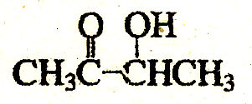 CH₃CHO 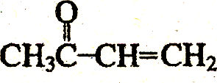 （共6分）
（4）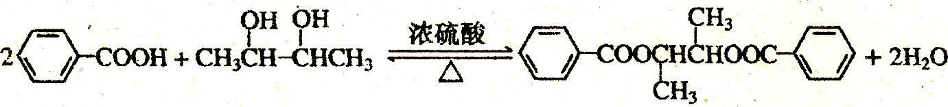 （3分）
（5）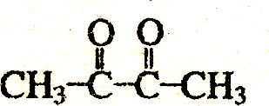 （2分）

物理部分

题号 |  |  |  |  | 14 | 15 | 16 | 17
答案 |  |  |  |  | A | B | D | D
二、选择题（本题共4小题。在每小题给出的四个选项中，有的只有一个选项正确，有的有多个选项正确，全部选对的得6分，选对但选不全的得3分，有选错的得0分）
题号 | 18 | 19 | 20 | 21
答案 | AC | D | AC | CD
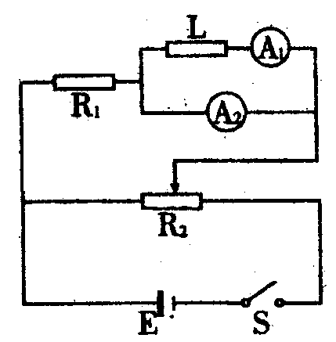三.非选择题
22、（1） B D （4分）
（2）①（6分）C 14.996（14.995–14.997均正确） 0.670
②（5分）①如图所示
③（每空3分）$ρ=\frac{(I_{2}r_{2}−I_{1}r_{1}){πD}^{2}}{4I_{1}L_{0}}$
23. 设碟靶在竖直方向的加速度为a，从最高点运动t时间后被击中，对碟靶由牛顿第二定律有mg-kmg= ma（4分）
由于两碟靶同时从最大高度开始下落，并被击中于同一高度h．故一定是先击中最大高度为H₁碟靶，由运动学规律有$h=H_{1}−\frac{1}{2}{\text{at}}^{2}$ (4分)
$h=H_{2}−\frac{1}{2}a(t+Δt)^{2}$（3分）
由以上各式解得$t=\frac{H_{2}−H_{1}}{(1−K)gΔt}−\frac{Δt}{2}$（3分）
24． (1) 由图可知，从$s=5\text{cm}$开始，线圈进入磁场，线圈中有感应电流，受安培力作用，小车做减速运动，速度$v$随位移$s$减小，当$s=\text{15}\text{cm}$时，线圈完全进入磁场，线圈中感应电流消失，小车做匀速运动。因此小车的水平长度$l=\text{10}\text{cm}$。（1分）
当$s=\text{30}\text{cm}$时，线圈开始离开磁场 ，则$d=(\text{30}−5)\text{cm}=\text{25}\text{cm}$ （1分）
（2）当$s=\text{10}\text{cm}$时，由图象中可知线圈右边切割磁感线的速度$v_{2}=8m/s$ （1分）
由闭合电路欧姆定律得线圈中的电流$I=\frac{E}{R}=\frac{{\text{nBhv}}_{2}}{R}$ （1分）
解得$I=\frac{\text{100}×1×0\text{.}\text{05}×8}{\text{100}}A=0\text{.}4A$ （1分）
此时线圈所受安培力$F=\text{nBIh}=\text{100}×1×0\text{.}4×0\text{.}\text{05}N=2N$ （1分）
小车的加速度$a=\frac{F}{(M+m)}=\frac{2}{1\text{.}2}m/{s^{2}}=1\text{.}\text{67}m/{s^{2}}$ （1分）
（3）$q=\frac{n\text{ΔΦ}}{R}=\frac{\text{nBh}Δs}{R}$ （2分）
解得 $q=\frac{\text{100}×1×0\text{.}\text{05}×0\text{.}1}{\text{100}}C=5×{\text{10}}^{−3}C$ （1分）
（4）由图象可知，线圈左边离开磁场时，小车的速度为$v_{3}=2m/s$。（1分）
线圈进入磁场和离开磁场时，克服安培力做功，线卷的动能减少，转化成电能消耗在线圈上产生电热。
$Q=\frac{1}{2}(M+m)(v_{1}^{2}−v_{3}^{2})$ （2分）
解得线圈电阻发热量Q=57.6J （1分）
25.（22分）解
（1）当杆匀速运动时， ①(1分)
②
③
④(2分)
(1分) ⑤ 联立求解得 ①～⑤得 ⑥ (2分)
将已知条件代入上式得 (2分)
（2）此时回路电流强度为
加速电场的电压为 (3分)
根据动能定理：
粒子从孔进入磁场的速度$v=\sqrt{\frac{2q_{∂}U}{m}}=8\text{.}0×{\text{10}}^{3}m/s$ (3分)
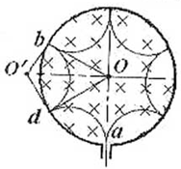
由题意知：粒子与圆筒壁碰撞5次后从孔离开磁场，
由几何关系求得
轨迹半径 (4分)
又
故$B_{2}=\frac{m_{∂}v}{q_{∂}R^{'}}=1\text{.}6×{\text{10}}^{−4}T$ (4分)

